Хәсәншин әхәт хәсәнша улы

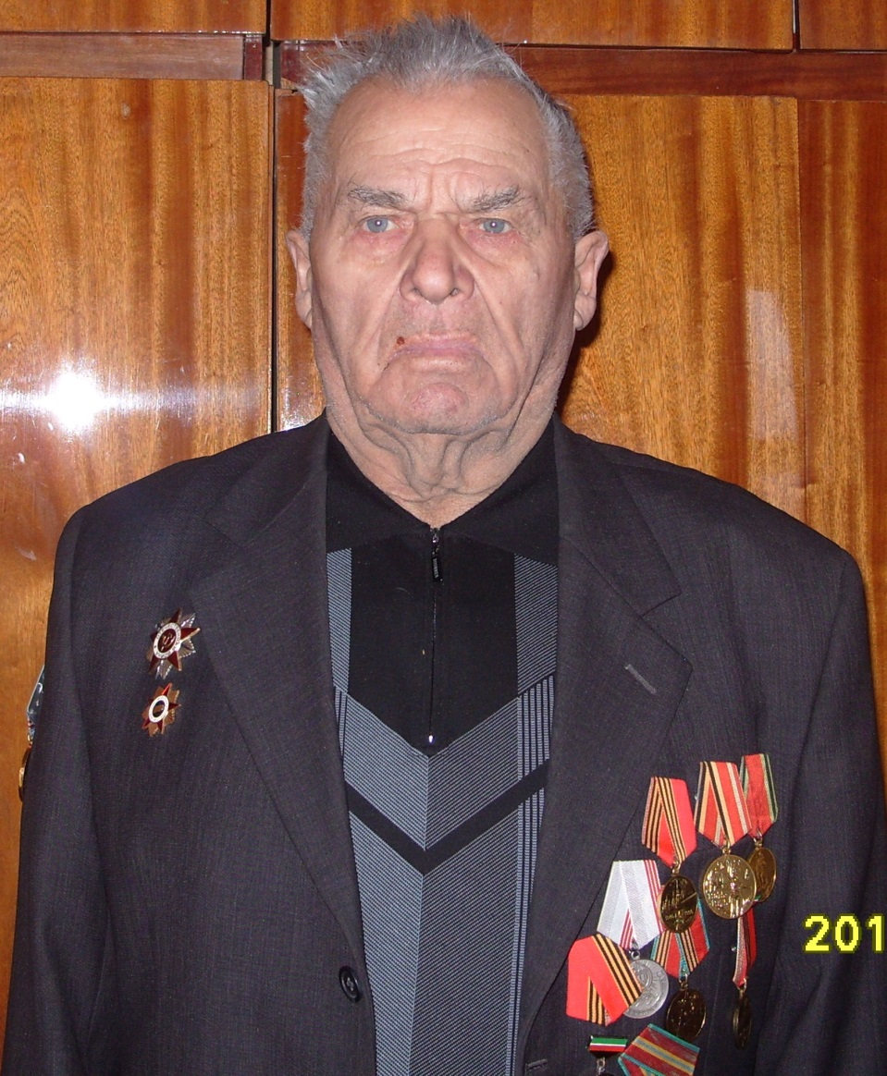
Хәсәншин Әхәт Хәсәнша улы 1925 нче елда туган. 2 нче группа сугыш инвалиды, рядовой, Брянск юнәлешендә 449 нчы укчы полк составында сугышкан, II дәрәҗә Ватан сугышы ордены һәм юбилей медальләре белән бүләкләнгән.
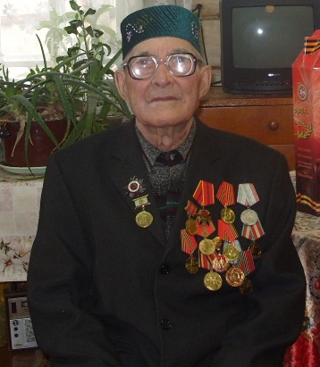
СәЕТОВ ХАРИС ЗАРИФ УЛЫ

Саетов Харис Зариф улы 1922 нче елда туган. 2 нче группа сугыш инвалиды, сержант, Көнбатыш, Көньяк-Көнчыгыш, Сталинград фронтларында мотобригада һәм танк частьләре составында сугышкан. II дәрәҗә Ватан сугышы ордены, “Германияне җиңгән өчен” һәм юбилей медальләре белән бүләкләнгән.
Маликов Мирхәт малик улы

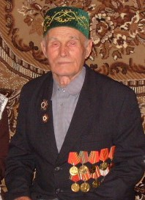

Маликов Мирхәт Малик улы 1925 нче елда туган. 2 нче группа сугыш инвалиды, рядовой, 3 нче Украина фронтында сугышкан, II Ватан сугышы ордены һәм юбилей медальләре белән бүләкләнгән.

